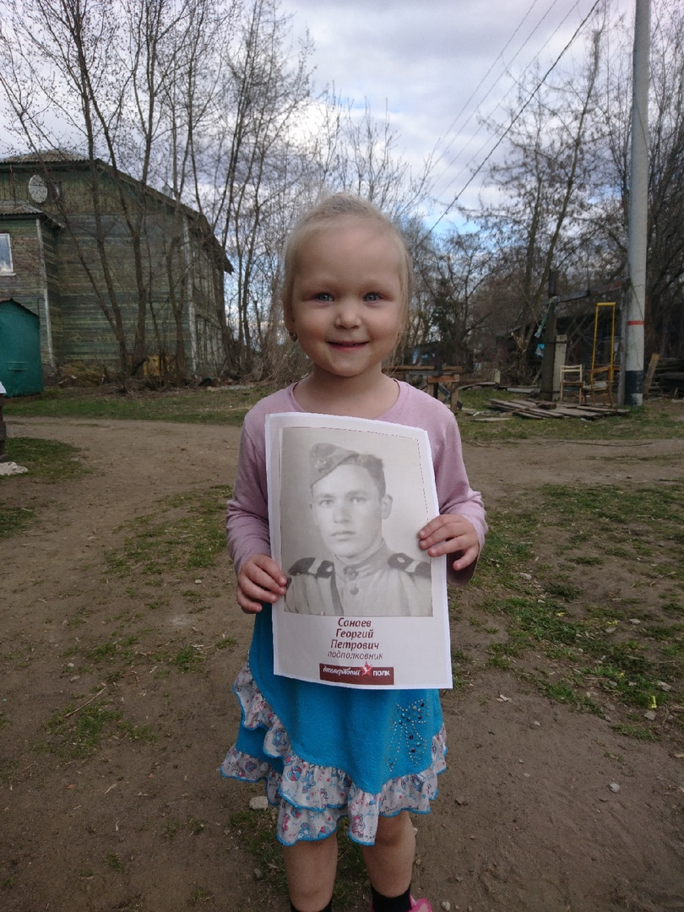

На фото Ксения и её прадед Санаев Георгий Петрович.
Подполковник в отставке, на фронт был призван в 1943.
Дожил до 92 лет, Ксюне был 1 год когда его не стало.

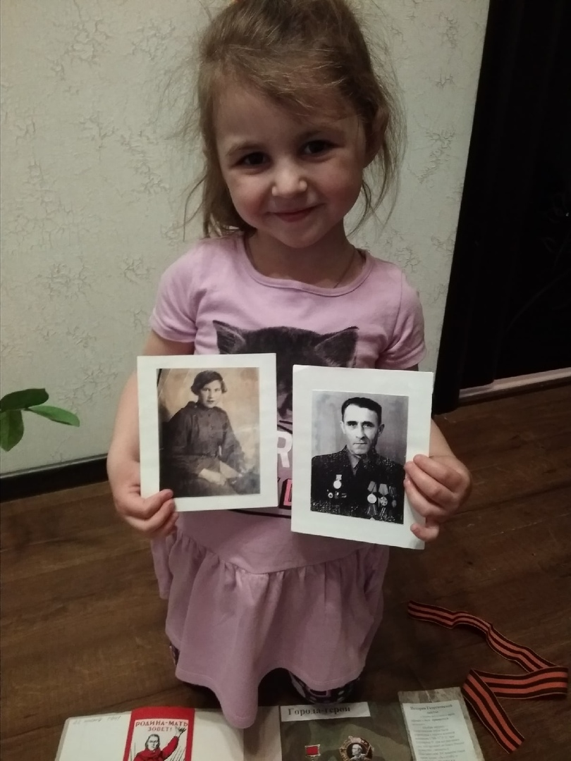
На фотографии прадедушка Тихомиров Александр Алексеевич. Защищал блокадный город, командуя артиллерийской установкой. В 1943 воевал под Сталинградом. Боевые действия закончил, освобождая Польшу. Награждён 12 боевыми орденами и медалями.

Пробабушка Тихомирова (Долотова) Валентина Васильевна. В 1941 мобилизована в ОЗАД для охраны волжского жд моста от вражеских налетов. Затем направлена в Москву на курсы радисток, а после на фронт. С войсками дошла до Германии. День победы встретила в Берлине. Награждена медалями.





